ПЛОСКОПАНЕЛЬНИЙ ЦИФРОВИЙ РЕНТГЕНІВСЬКИЙ ДЕТЕКТОР
Серія «PRUDENT»

ІНСТРУКЦІЯ З ЕКСПЛУАТАЦІЇ ТА ВСТАНОВЛЕННЯ

ІНСТРУКЦІЯ З ЕКСПЛУАТАЦІЇ ТА ВСТАНОВЛЕННЯ

Зміст
- ІНСТРУКЦІЯ ............................................................................................................................... 6
1.1 Довідка по документу .......................................................................................................... 7
1.2 Цільове використання ......................................................................................................... 7
1.3 Використання продукту ....................................................................................................... 7
1.4 Інструкції з техніки безпеки ................................................................................................. 8
1.4.1 Застереження ............................................................................................................. 8
1.4.2 Управління та повноваження .................................................................................... 11
1.4.3 Джерело живлення .................................................................................................... 11
1.4.4 Поводження з приладом ........................................................................................... 12
1.4.5 Акумуляторний блок та зарядний пристрій .............................................................. 13
1.4.6 Середовище використання ....................................................................................... 14
1.4.7 Управління проблемами ............................................................................................ 15
1.4.8 Технічне обслуговування та огляд ............................................................................ 15
1.5 Посібник із використання продукту ................................................................................... 16

2. ПРОДУКТ .................................................................................................................................. 21
2.1 Специфікації продукту ....................................................................................................... 22
2.2 Поширені аксесуари .......................................................................................................... 28

3. ВСТАНОВЛЕННЯ ...................................................................................................................... 30
3.1 Підготовка .......................................................................................................................... 31
3.1.1 Вимоги до ПК ............................................................................................................. 31
3.1.2 Налаштування ПК ..................................................................................................... 31
3.1.3 Встановлення програмного забезпечення для управління (SensorProbe) ............ 32
3.1.4 Середовище встановлення ...................................................................................... 33
3.2 Налаштування та встановлення ....................................................................................... 34
3.2.1 Бездротова конфігурація (AP) та встановлення ..................................................... 34
3.2.2 Бездротова конфігурація (міст з маршрутизатором) .............................................. 35
3.2.3 Дротова конфігурація (екстренне з’єднання) .......................................................... 36

4. ЕКСПЛУАТАЦІЯ ...................................................................................................................... 38
4.1 Детектор ............................................................................................................................ 39
4.2 Зарядний пристрій ............................................................................................................ 41
4.3 Батарея .............................................................................................................................. 42
4.4 Інтерфейс тригера (ред. інтерфейс запуску пристрою) .................................................. 44

3
1. ІНСТРУКЦІЯ
1.1 Довідка по документу

У цьому посібнику пояснюється, як використовувати плоскопанельний рентгенівський детектор PRUDENT виробництва PIXXGEN та інше периферійне обладнання. Використовуйте цей посібник для встановлення, налаштування та розуміння різних функцій продукту.

1.2 Цільове використання

Система візуалізації Prudent Medical призначена для використання в загальних рентгенографічних зображеннях анатомії людини, а також ветеринарної анатомії. Цифровий рентгенівський детектор, який застосовує TFT-матрицю різних розмірів для кожної цілі та застосування, може отримувати рентгенівське випромінювання без використання звичайної системи плівки/екрану. Коли Prudent використовується разом із системою радіографічної візуалізації, Prudent є пристроєм для отримання рентгенографічних зображень анатомії людини для діагностичних рентгенівських процедур і може замінити звичайну плівкову (SF) або комп'ютерну рентгенографію (CR).

1.3 Використання продукту

1.3.1 Використання продукту

(1) Тільки лікар або юридично сертифікований оператор повинен використовувати цей продукт.
(2) Обладнання повинно підтримуватися в безпечному та працездатному стані обслуговуючим персоналом.
(3) Дотримуйтесь інструкцій, наведених у цьому посібнику, під час встановлення та використаня цього продукту.
(4) Використовуйте лише комп’ютери та монітори для відображення зображень, рекомендовані в цьому посібнику.
(5) Рекомендується використовувати спеціальні кабелі, що постачаються з цим виробом.
(6) Щоб отримати докладнішу інформацію про встановлення та використання продукту, зверніться до свого торгового представника або дистриб'ютора.

1.3.2 Застереження

1. PIXXGEN не несе відповідальності за нещасні випадки або поломки, спричинені використанням детектора некваліфікованим персоналом.
2. PIXXGEN не несе відповідальності за будь-які нещасні випадки або технічні проблеми, спричинені модифікацією або ремонтом пристрою агентами (ред. посередниками) або невизначеним (ред. некваліфікованим) інженером.

7
1.5.1 Блок-схема
Наведений нижче робочий процес відображає процедури отримання клінічного зображення за допомогою детектора та інших налаштованих систем.
- Підготуйтеся до використання детектора

- Підключіть повністю заряджений акумулятор до детектора

2. Керування детектором
- Увімкніть детектор
- Запустіть програмне забезпечення консолі
- Встановіть мережеве з'єднання між детектором та ПК
5. Завершіть перевірку
- Розмістіть детектор у відповідному місці або всередині коробки
* Не має необхідності вимикати детектор

3. Розпочніть обстеження
- Виберіть інформацію про пацієнта зі списку робочих даних або зареєструйте нового пацієнта
- Виберіть тип анатомії зі списку положень перегляду або частину тіла
- Дайте пацієнту прийняти правильну позу для обстеження
- Налаштуйте правильне поле експозиції рентгенівського генератора, а потім зробіть знімок

4. Отримати рентгенівське зображення
- Отримати рентгенівське зображення в програмному забезпеченні для отримання зображень
- Перевірити та зберегти отримане
зображення
*Повторіть процедуру для іншої частини тіла або нового пацієнта

6. Закінчіть використання детектора
Вимкнути детектор та вийняти акумуляторну батарею перед закриттям лікарні/клініки

17
3.1.4 Середовище встановлення

3.1.4.1 Температура і вологість
Робочий стан | Температура (C) | 10C - 35C
Робочий стан | Відносна вологість (%) | 20% - 75%
Робочий стан | Атмосферний тиск (гПа) | 700гПа - 1060гПа
Умови транспортування та зберігання | Температура (C) | -20C ~+70C
Умови транспортування та зберігання | Відносна вологість (%) | 10% ~ 95%
Умови транспортування та зберігання | Атмосферний тиск (гПа) | 400гПа - 1500гПа

3.1.4.2 Заземлення
Переконайтеся, що підставка Bucky та стіл Bucky належним чином заземлені в будь-якому робочому середовищі. Також розетка для підключення живлення детектора Prudent (якщо детектор живиться від проводового живлення) повинна бути заземленою. У разі неправильного заземлення Bucky це може призвести до ненормальних налаштувань та/або погіршення якості зображення.
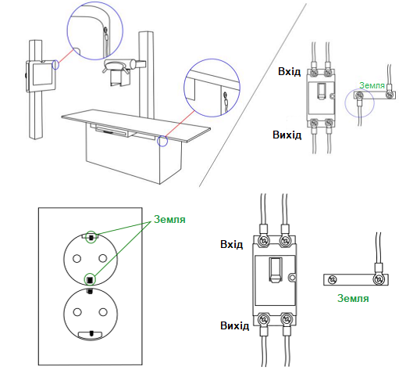
33
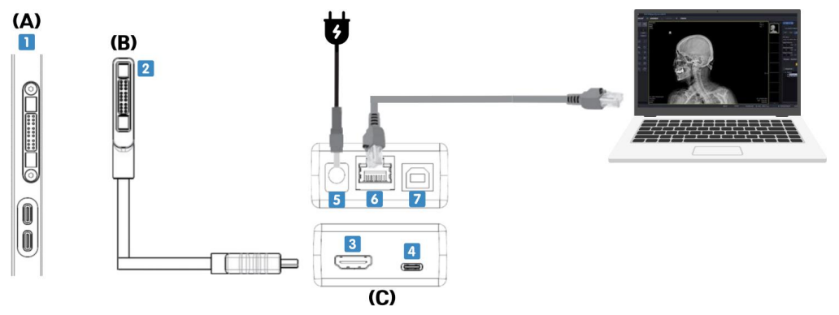
3.2.3.1 З’єднання
No. | Назва деталі | Компоненти | Опис
А | Детектор PRUDENT | 1. Порт для кабелю передачі даних | Порт підключення для кабелю передачі даних з магнітним роз'ємом
В | Кабель для передачі даних | 2. Кабель передачі даних | Підключіть до порту кабелю передачі даних детектора Prudent
С | Комунікаційний адаптер | 3. HDMI порт | З'єднує детектор та комунікаційний адаптер за допомогою кабелю передачі даних (магнітний – HDMI)
С | Комунікаційний адаптер | 4. USB-C порт | Підключає детектор та комунікаційний адаптер за допомогою кабелю USB-C (опція)
С | Комунікаційний адаптер | 5. Порт живлення | Живлення детектора здійснюється через комунікаційний адаптер
С | Комунікаційний адаптер | 6. LAN порт | З'єднує комунікаційний адаптер та робочу станцію для передачі зображень
С | Комунікаційний адаптер | 7. USB-B порт | Використовується лише для службових цілей

37

